TP protocole OSPF

I Table de vosinage

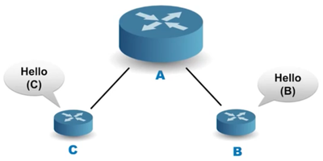
OSPF a besoin de connaître la topologie du réseau ainsi que la qualité de chaque lien en terme de bande passante . Pour cela, chaque routeur va fabriquer une table de voisinage : il s'agit d'un tableau permettant d'identifier tous les routeurs qui lui sont connectés ainsi que le débit associé à chaque lien. Pour obtenir ces information, le routeur échange périodiquement des messages (appelés messages hello) avec ses voisins.
Table voisinage A
Voisin | qualité du lien | coût
B | 1 Gb/s
C | 10 Gb/s

Question1 :
Calculer le coût des liens A-B et A-C.
Rappels : coût = 10⁸/ débit avec le débit en bit/s, 1 Gb/s = 10⁹ b/s

II Cartographie du réseau

Une fois tous ses voisins directs identifiés, le routeur va envoyer sa table de voisinage à tous les autres routeurs du réseau. Il va recevoir des autres routeurs leurs tables de voisinages et ainsi pouvoir constituer une cartographie complète du réseau.

III L'algorithme de Djikstra
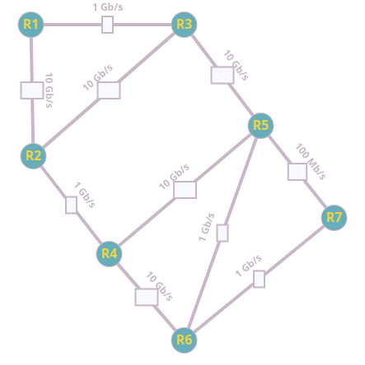
L'algorithme de Djikstra datant de 1959 permet de trouver le chemin le plus court sur un graphe.

Exemple :
Considérons le réseau suivant . Après échanges de messages hello, la cartographie suivante du réseau a été constituée :

Nous cherchons à déterminer le chemin le plus rapide entre R1 et R7. L'outil graphonline vous permet de le faire visuellement. Faire " Réglages>Arête ordinaire " pour voir les débits.

Faites : Algorithmes / plus court chemin avec l'algorithme de Djisktra.

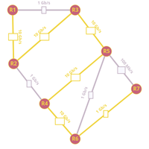
Contrairement à RIP, le chemin qu'OSPF nous indiquera sera :
Question 2 : Complétez
R1 => R... => R... => R…. => R... => R…. => R7
Ce chemin n'est clairement pas le plus efficace en termes de sauts mais est le plus rapide en termes de débit car il n'exploite pratiquement que des liaisons à 10 Gb/s.
Question 3 : Quelle serait le chemin et le coût entre R1 et R7 selon le protocole RIP ?

IV Détermination du plus court chemin

1) Méthode pour trouver le plus court chemin
Regarder la vidéo : https://youtu.be/MybdP4kice4

2) Application à notre exemple :
Djisktra permet de minimiser la longueur d'un chemin, or nous souhaitons maximiser le débit sur nos liaisons. Nous allons donc considérer l'inverse de la bande passante de nos liens pour appliquer Djisktra : maximiser les débit revient à minimiser l'inverse des débits :
- 1 Gb/s sera affecté du poids 1
- 10 Gb/s sera affecté du poids 0.1
- 100 Mb/s sera affecté du poids 10

Reportez ces coûts sur le graphe précédent.

Nous allons ensuite constituer notre tableau. A chaque nouvelle ligne, on calcule les distances totales vers les destinations possibles et on ne retient que la plus petite (en gras) que l'on marque sur une nouvelle ligne. Pour empêcher les retours, une fois une destination choisie (en gras), on désactive tout le reste de la colonne (avec des x)
R1 | R2 | R3 | R4 | R5 | R6 | R7
0 - R1
0 - R1 | 0.1 - R1 | 1 - R1
x | 0.1 - R1 | 0.2 - R2 | 1.1 R2
x | x | 0.2 - R2 |  | 0.3 - R3
x | x | x | 0.4 - R5 | 0.3 - R3 | 1.3 - R5 | 10.3 - R5
x | x | x | 0.4 - R5 | x | 0.5 - R4
x | x | x | x | x | 0.5 - R4 | 1.5 - R6
x | x | x | x | x | x | 1.5 - R6

Dans le tableau, on indique des couples distance - origine : ainsi 0.5 - R4 dans la colonne R6 signifie que R6 est à une distance minimum de 0,5 du départ en provenance de R4. On peut ainsi reconstituer l'itinéraire optimal en partant de R7 et en remontant à l'envers en utilisant le champ origine :
R1 => R2 => R3 => R5 => R4 => R6 => R7 avec un poids total minimum de 1,5.

Question 4 : A vous de jouer
On supprime la liaison R4-R5. Réappliquez l'algorithme de Djikstra pour déterminer un chemin optimal entre R1 et R7 selon la méthode du graphe que vous représenterez ici :

nouveau réseau avec les coûts et résolution avec Dijkstra :

puis selon la méthode du tableau:

R1 | R2 | R3 | R4 | R5 | R6 | R7

Vérifier le résultat avec graphonline.

V Conclusion
OSPF peut s'adapter à la qualité des liens mais dans une certaine mesure uniquement : si un lien à 10 Gb/s est saturé, il vaut mieux emprunter un lien à 1 Gb/s sous utilisé, mais OSPF n'en a pas connaissance. Il n'y a pas dans l'absolu de meilleur algorithme de routage, tout dépend du réseau auquel on a affaire. Un protocole sera plus réactif face aux changements de topologie mais au prix d'un plus gros volume échangé. Un autre sera plus efficace si les liaisons au sein du réseau sont très hétérogènes.
FAIRE L'ACTIVITE : cd3b-1319715 sur Capytale

